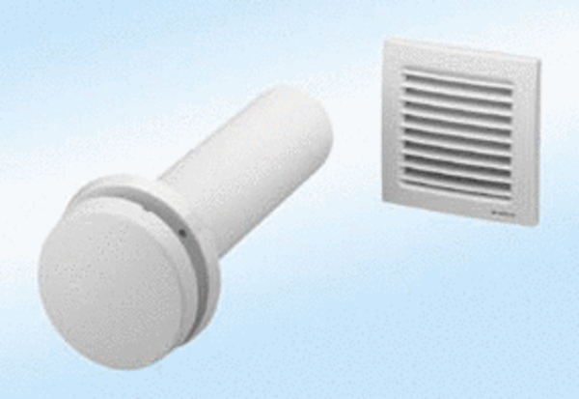Nawiewnik, nieregulowany ZE8-ITOpakowanie jednostkowe: 1 sztukaAsortyment:
Numer artykułu: 0152.0034Producent: MAICO

